病歷書寫 七月起增加主訴資料
（記者吳佳憲／台北報導）

健保費用的申報，與醫療院所的收入息息相關，然而牙醫師所申報的金額被主管機關核刪，申復不成，最後訴諸法律途徑的案例卻時有所聞。牙醫全聯會醫審室主任、桃園縣牙醫師公會理事長許世明醫師表示，牙醫師申報健保費用時，最常見到的兩個問題，第一個是病歷書寫不符規定，第二個則是忽略相關規定的改變。「依據審查注意事項第14條規定，今年七月開始，健保申報辦法有很大的改變！」許世明醫師強調，未來牙醫師在書寫病歷表，必須附上主訴，否則整筆費用可能會被主管機關核刪。

病歷表不符規定 申復耗時費力
全聯會醫審室的工作內容，主要包括︰全國審查醫師的訓練，協助健保局進行抽審作業，以及申復案件的初步篩檢與簽核等。醫審室主任許世明醫師表示，牙醫師在申報健保費用時，最常見到的問題，就是病歷書寫不符規定。
「以拔牙為例，」許世明醫師表示，拔牙分成簡單拔牙、難拔牙與阻生牙等，支付點數從五百至三千一百點不等，申請支付的牙醫師們，必須提出X光片舉證，甚至要在病歷表上敘述手術的過程，如將牙齦切開、翻開或修整骨頭的經過，以利判定，「然而許多牙醫師會忽略這一塊，或是草率帶過，等到提出『申復』時，再大費周章地一次補足，非常浪費時間。」
七月份開始 需加附主訴資料
「另外一個常見的問題，就是忽略相關規定的改變，」許世明醫師表示，支付標準表與審查注意事項，每一年都會做部份的修正與更新，「健保局與衛生署會將相關公告集結在網站上，全聯會也會透過《台灣牙醫界》再傳達一次，然而許多公文早已多次進行宣導，甚至公告長達半年以上，仍有部份醫師不瞭解，雖然牙醫師的工作極為繁重，但攸關自己權益的事，仍然必須謹慎面對！」許世明醫師強調，今年七月開始，健保申報將出現很大的改變，依據全民健保牙醫特約醫療院所門診審查注意事項第14規定，未來牙醫師在進行看診，書寫病歷表時，必須附上主訴，否則所申報的費用可能會被審查人員核刪。
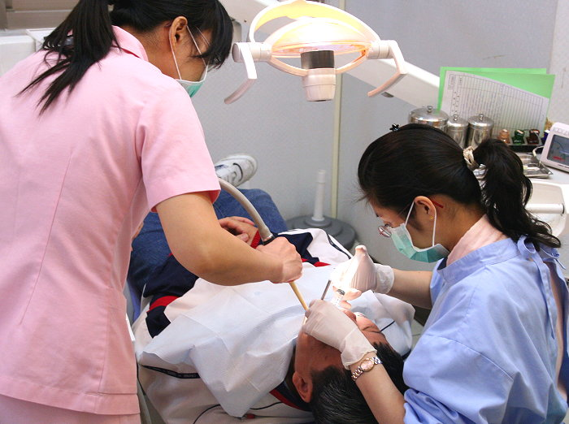  國內牙醫師的問診工作極為繁重，但在忙碌之餘，攸關自己權益的健保申報問題，仍要謹慎看待，留心法令的更改，避免走上申復，甚至是行政訴訟一途 | 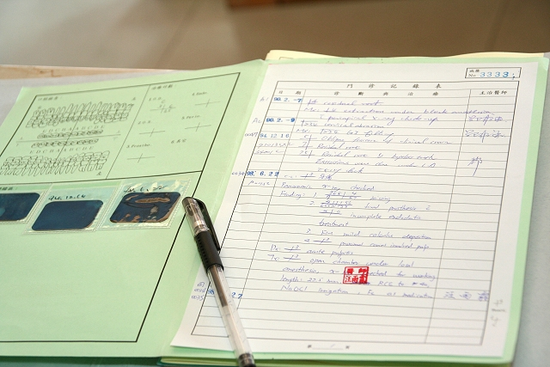  7月開始，病歷書寫必須加上主訴，以確保申報健保費用時，不致遭到核刪

受訪者簡歷／許世明醫師
倫敦大學老人牙醫學碩士
全聯會總額執委會醫審室主任
桃園縣牙醫師公會理事長
中央健保局醫療服務審查委員
中央健保局牙醫總額支付委員
良昇牙醫診所主治醫師

